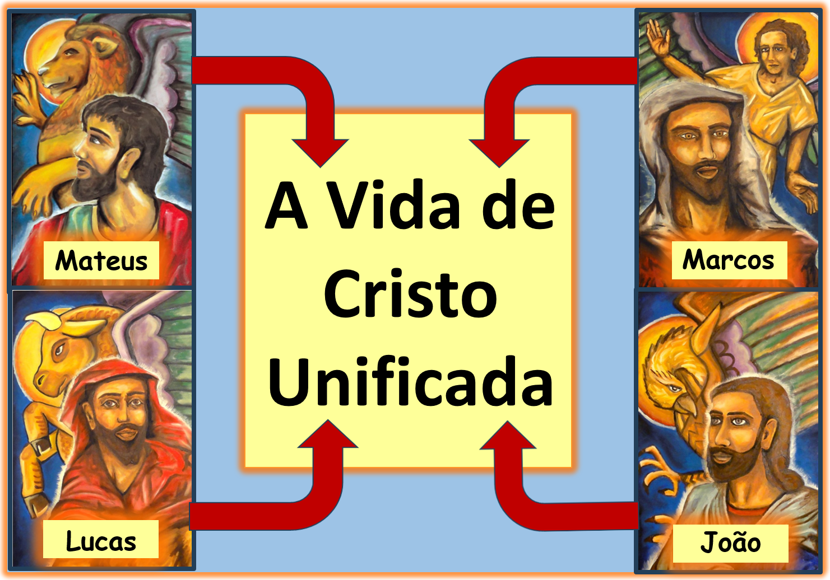
A Vida de Cristo Unificada

Os Quatro Evangelhos unidos em uma só leitura, sem deixar nenhum detalhe de fora. A vida de Jesus Cristo foi colocada em ordem cronológica, com datas e mapas mostrando os passos de Jesus Cristo.

Dan Johnson
(Versão 1.0)

INDÍCE

INTRODUÇÃO
Primeira Parte – Paginas 1-29

Os Quatro Evangelhos Combinados em Uma Leitura Continua.................1
Versão da Bíblia Usada....................................................................................1
Metodologia.....................................................................................................1
Características deste Estudo..........................................................................2
Esquema............................................................................................................3
Esboço da Vida de Cristo Unificada...............................................................4
Mapas.............................................................................................................12
Fontes.............................................................................................................29

A VIDA de CRISTO UNIFICADA
Segunda Parte – Páginas 1-162

PREPARAÇÃO..............................................................................................1
- Os Primeiros 30 Anos.....................................................................4
- Os Acontecimentos Iníciais.........................................................13

MINÍSTERIO
- Judeia...............................................................................................19
- Galileia
- Primeira Período.......................................................................25
- Segunda Período.......................................................................35
- Terceiro Período........................................................................67
- Pereia................................................................................................95

CONSUMAÇÃO
- Últimos Dias de Jesus em Jerusalém...................................111
- Últimos Dias de Jesus na Terra............................................131

LISTA dos VERSÍCULOS....................................................................158

INTRODUÇÃO

Os Quatro Evangelhos Combinados em Uma Leitura Continua

Este projeto foi inspirado pelo livro The Life of Christ in Stereo: The Four Gospels Combined As One, (A vida de Cristo em estéreo) by Johnston M. Cheney. Fui grandemente abençoado anos atrás pelo este livro. Ele colocou a vida de Jesus em um relato combinado. Ele não apresentou a vida de Cristo em quatro colunas, não escolheu os relatos mais completos, mas combinou toda a matéria em um relato só. Eu aprendi muito acerca da vida de Cristo lendo este livro e tenho usado sua metodologia em outros estudos meus.

O problema era que o livro foi escrito em inglês, mas eu queria algo em português. Então por muitos anos, pouco a pouco, comecei a fazer minha unificação dos Evangelhos em português, apresentando os quatro Evangelhos combinados em uma leitura continua como neste livro.

Versão da Bíblia Usada

Estou usando o texto traduzido em português por João Ferreira de Almeida: Almeida Corrigida Fiel (ACF), da Sociedade Bíblica Trinitariana do Brasil. Escolhi esta versão porque creio que esta Bíblia usa o grego mais fiel ao Textus Receptos. Por causa do tempo levado para terminar esta obra usamos a Edição 2007 e 2011.

Metodologia

Da Metodologia: Baseado sobre a ACF de 2007 e 2011, temos utilizado todo o texto, exceto quando houve uma repetição exata de palavras ou frases, ou quando há apenas uma diferença na narração por causa do estilo do autor. Neste caso o texto mais completo será usado.

No nosso texto unificado, faz claro de onde vem as palavras e frases. Cada livro é representado por um cor: Mateus – verde, Marcos – vermelho, Lucas – azul e João – preto. Cada palavra ou frase também é identificado por capítulo e versículo.

Exemplo
A Crucificação
Mt 27:32-56, Mr 15:21-41, Lu 23:26-49, Jo 19:17-30

^{15:25}E, havendo-o crucificado, ^{23:34}dizia Jesus: Pai, perdoa-lhes, porque não sabem o que fazem. ²⁵E era a hora terceira, e o crucificaram. ^{27:36}E, assentados, o guardavam ali. ^{19:19}E Pilatos escreveu também um título, e pô-lo em cima da cruz; ³⁷por cima da sua cabeça puseram escrita a sua acusação: ³⁸escrito em letras gregas, romanas, e hebraicas: ²³⁷ESTE É ^{19:19}JESUS NAZARENO, O REI DOS JUDEUS. ²⁰E muitos dos judeus leram este título; porque o lugar onde Jesus estava crucificado era próximo da cidade; e estava escrito em hebraico, grego e latim. ²¹Diziam, pois, os principais sacerdotes dos judeus a Pilatos: Não escrevas, O Rei dos Judeus, mas que ele disse: Sou o Rei dos Judeus. ²²Respondeu Pilatos: O que escrevi, escrevi.

Nada foi mudado do texto original exceto pontos de pontuação e letras em maiúsculo mudadas para minúsculo e letras minúsculos mudadas para maiúsculo. Isso foi feito para ajudar a leitura fluir. O problema de manter tudo igual ao texto original, é que as diferences nos estilos diferences é bem claro. Isso resultará com conflitos nas formas dos verbos e adjetivos.

Queremos apresentar os Evangelhos numa forma que podemos ver a totalidade dos trechos paralelas, não criar uma nova versão da Bíblia. Queríamos criar uma ferramenta para nos ajudar a ver a totalidade do ensinamento dos Evangelhos.

Características deste Estudo

Além do texto unificado adicionamos várias caraterísticas para nos ajudar viajar nos Evangelhos com melhor compreensão. Apresentamos a história da vida de Cristo em ordem cronológica, com esboços, datas e mapas; mas poucos comentários. Queremos deixar a Bíblia falar por si mesmo.

O Esboço: Incluímos um esboço da vida de Cristo em ordem cronológica e numa maneira que mostra claramente os eventos na vida de Cristo.

Lucas disse em 1:3: “Descrevê-los a ti ... por sua ordem" a vida de Cristo. Por esta razão vamos usar o livro de Lucas como nosso guia e base para determinar a ordem cronológica dos acontecimentos na história de Cristo.

Este esboço toma três neste estudo:

- Esboço Complete: Um esboço dos Evangelhos unificados, com referencias e datas. Segue logo embaixo.
- Esboço Parcial junto com os mapas: Parte do esboço acompanha cada mapa, com referencias, datas, locais e viagens.
- Esboço como Titulo de cada evento: Cada evento dos Evangelhos Unificados em intitulados com parte do Esboço, com suas referencias e datas.

As Datas: As datas neste estudo são aproximações para dar a idade do passar de tempo entre os eventos. Isso merece muitos mais estudo.

O Indice dos Referencias: Temos uma tabela resumindo o esboço de acordo com a relação dos versículos de cada Evangelho a divisões principais da vida de Cristo. Também tem uma lista da localização no estudo de todos os trechos dos Evangelhos, livro por livro. Isso fica no fim deste introdução.

Os Mapas: Inserido na Vida de Cristo Unificado temos mapas visualizando os passos de Jesus de um lugar para o outro. Não quer dizer que mostra as estradas ou trilhas mesmos que Ele usava, mas a direção geral que Ele tomou.

Cada mapa mostra os lugares que Jesus visitou, e as viagens dele de um lugar para o outro.

OS LUGARES são indicados pelos números - 1., 2.,etc.
AS VIAGENS são indicadas por letras - (a), (b), etc.

Ao lado de cada mapa, é parte do Esboço da Vida de Cristo Unificado que os acontecimentos que acontecerem o mesmo tempo do mapa. Os números e letras no esboço correspondem com aqueles encontrados no mapa.
Esboço 1 - Exemplo
O ESBOÇO DA HISTÓRIA DO NATAL

Introdução
Informação Geral: (Marcos 1:1, Lucas 1.1-4 e João 1.1-14)
Genealogias: (Mateus 1:1-17 e Lucas 3:23-38)
I. A Preparação Para Jesus
A. Anuncio Do Nascimento de João e Jesus
1. Oração de Zacarias Atendida - Lucas 1.5-25 - outubro de 7 a.C.
1 Jerusalém - vs. 9
(a) Zacarias volta para casa.
2 Perto Hebrom - vs. 23
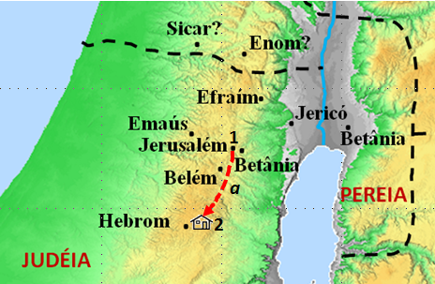
Mapa 1 - Exemplo
O Propósito: O propósito do esboço e mapas é mostrar a história de Jesus em relação aos lugares onde Cristo foi, a ordem em que os acontecimentos aconteceram e as datas aproximadas dos acontecimentos.

Esquema

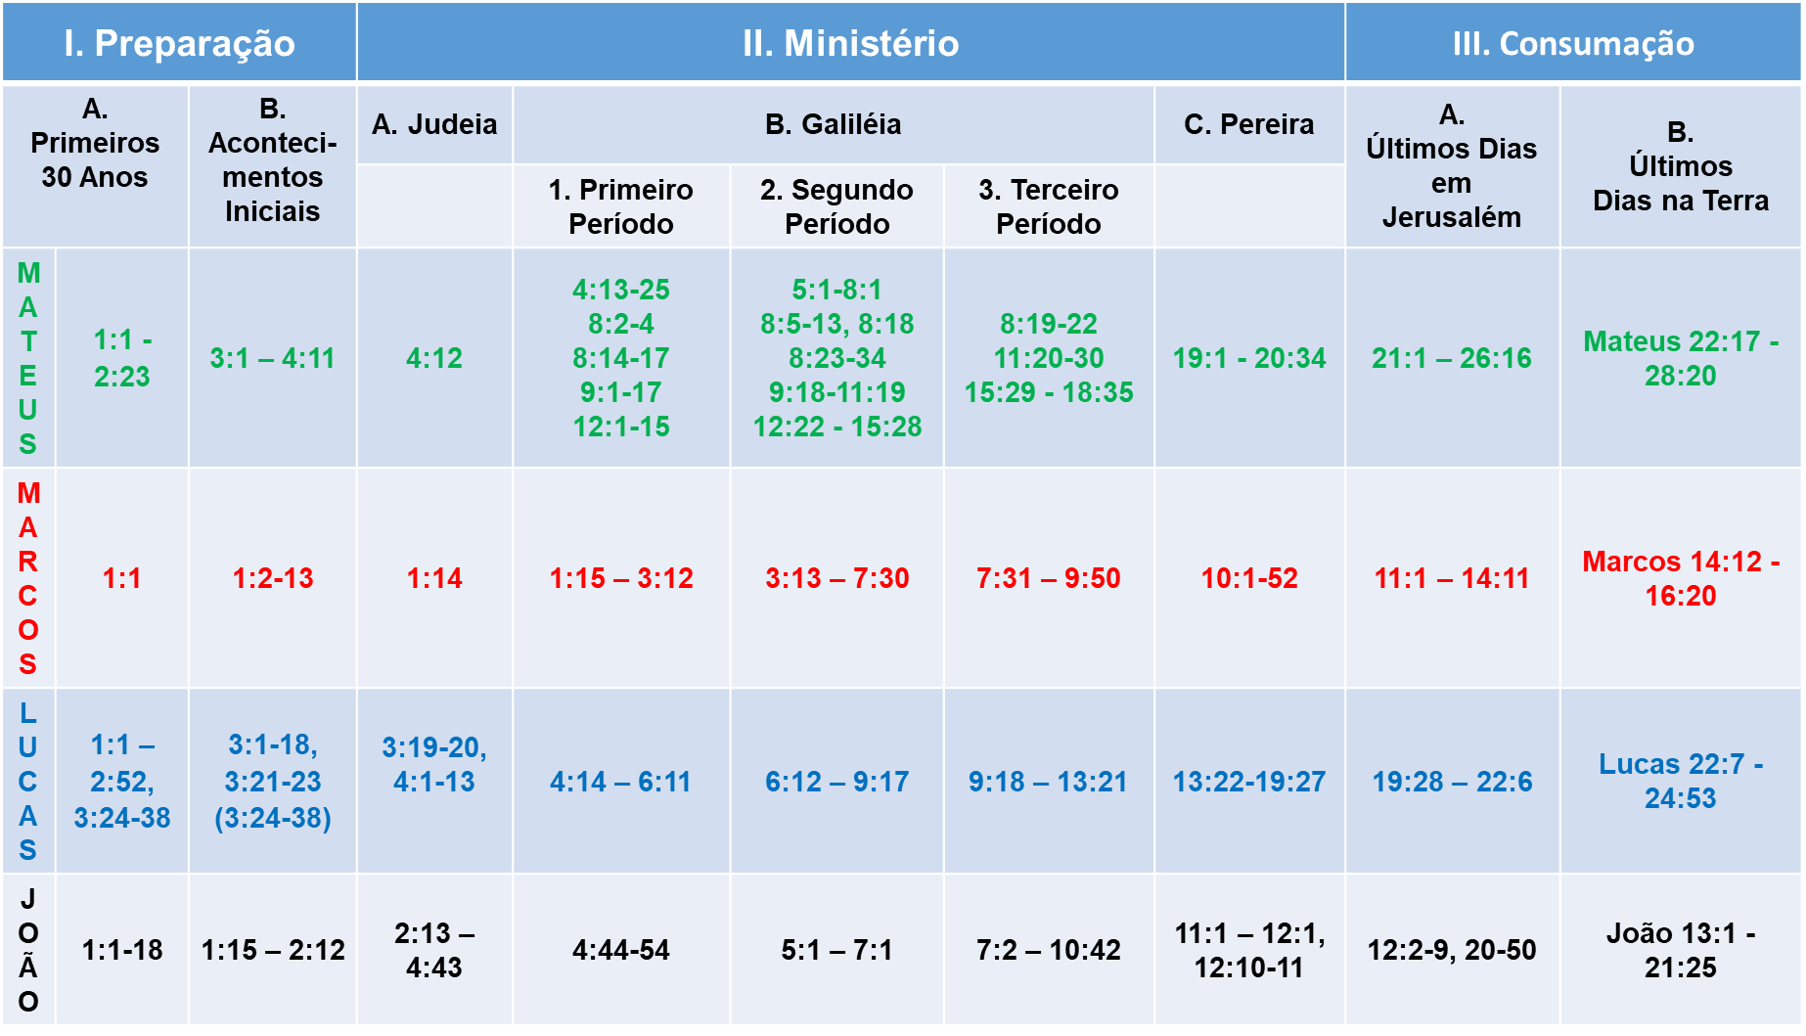

Esboço da Vida de Cristo Unificada

I. PREPARAÇÃO
Informação Geral - Apresentação
Mateus 1:1-17, Marcos 1:1, Lucas 1:1-4, Lucas 3:24-38, João 1:1-18

Título - Marcos 1:1
A Autenticidade dos Fatos - Lucas 1:1-4
O Filho se fez carne - João 1:1-18
Genealogias: José e Maria
Linhagem Real (José) - Mateus 1:1-17
Linhagem Humano (Maria) - Lucas 3:24-38

A. Os Primeiros 30 Anos
(Nascimento até Juventude)

1. Preparação Para Jesus - Mt. 1:18 - 2:23, Lucas 1:5-80
a. Anuncio do Nascimento de João Batista e Jesus Cristo
1) Oração de Zacarias Atendida - Lucas 1:5-25 – Outubro de 7 a.C.
2) Revelação de Gabriel a Maria - Lucas 1:26-38 – Junho de 6 a.C.
3) Felicidade de Isabel e Maria - Lucas 1:39-56 – Setembro de 6 a.C.
b. Nascimento de João Batista - Lucas 1:57-80 – Julho a Setembro de 6 a.C.
2. Nascimento e Formação de Jesus Cristo - Mateus 1:18 - 2:23, Lucas 2:1-52
a. José Recebe Explicação e Instruções - Mateus 1:18-25 – Setembro de 6 a.C.
b. Nascimento de Jesus - Lucas 2:1-21 – Abril de 5 a.C.
c. Testemunho de Simeão e Anna - Lucas 2:22-39 – Abril ou Maio de 5 a.C.
d. Visita dos Magos - Mateus 2:1-12 – Fim de 5 a.C.
e. Ida para Egito e Volta para Nazaré - Mateus 2:13-23, Lucas 2:40 – Fim de 5 a.C.
f. Jesus no Meio dos Doutores - Lucas 2:41-52 – Abril de 8 d.C.

B. Os Acontecimentos Iniciais
(João Batista, Tentação, Primeiro Milagre)

- Ministério de João Batista - Mateus 3.1-12, Marcos 1.2-8, Lucas 3.1-18, João 1:15-18 - Julho de 26 d.C.
- Batismo de Jesus – Mateus 3.13-17, Marcos 1.9-11, Lucas 3.21-23 - Janeiro de 27 d.C.
- Tentação de Jesus - Mateus 4.1-11, Marcos 1.12-13, Lucas 4.1-13 – Jan.-Fev. de 27 d.C.
- Testemunho de João Batista – João 1.19-34 - Março de 27
- Primeiros Discípulos – João 1.35-51 - Março de 27
- Primeiro Milagre de Jesus – João 2.1-12 - Março de 27

II. MINISTÉRIO

- Judeia
Mateus 4:12, Marcos 1:14, Lucas 3:19-20, João 2:13 – 4:43

    - Jesus Purifica O Templo – João 2.13-25 - Abril de 27
    - Jesus E Nicodemos – João 3.1-21 - Abril de 27
    - Outro Testemunho de João Batista – João 3.22-36
      - João Batista Está Preso – Mateus 4.12, Marcos 1.14, Lucas 3.19-20, João 4.1-3 - Janeiro de 28
    - Jesus Em Samaria - João 4.4-43 - Janeiro de 28

  - Galileia

1. Primeira Período
Mateus 4:13-25, 8:2-4, 8:14-17, 9:1-17, 12:1-15, Marcos 1:15 – 3:12, Lucas 4:14 – 6:11, João 4:44-54

a. Em Galileia
1) Cura de Filho Dum Régulo – João 4:44-54 – Jan.-Fev. de 28
2) Rejeição de Jesus – Lucas 4:14-31 – Jan.-Fev. de 28
3) Profecia Cumprido – Mateus 4:13-17, Marcos 1:15 – Jan.-Fev. de 28
4) Primeira Vocação Dos Discípulos – Mateus 4:18-22, Marcos 1:16-21 – Jan.-Fev. de 28
5) Milagres Em Cafarnaúm – Mateus 4:23-25, 8:14-17, Marcos. 1:22-39. Lu. 4:32-44 – Jan.-Fev. de 28
Cura Dum Endemoninhado
Cura Da Sogra de Pedro
Cura De Muitos
6) Segundo Vocação Dos Discípulos – Lucas 5:1-11 – Março de 28
7) Cura Dum Leproso – Mateus 8:2-4, Marcus 1:40-45, Lucas 5:12-16 – Março de 28
8) Cora Dum Paralítico – Mateus 9:1-8, Marcos 2:1-12, Lucas 5:17-26 – Março de 28
9) Cura Vocação de Levi e A Festa – Mateus 9:9-17, Marcos 2:13-22, Lucas 5:27-39 – Março de 28
b. Saída para Jerusalém e volta a Galileia – Mateus 12:1-15, Marcos 2:23-3:12, Lucas 6:1-11 – Abril de 28
1) Galileia para Jerusalém – Lucas 6:1a
2) Jerusalém para a Seara – Mateus 12:1-8, Marcos 2:23-28, Lucas 6:1b-5
3) Seara para Sinagoga – Mateus 12:9-14, Marcos 3:1-6, Lucas 6:6-11
4) Sinagoga para a Seara – Mateus 12:15-21, Marcos 3:7-12

2. Segundo Período
Mateus 5.1-8:1, Mateus 8.5-13, Mateus 8.18, 23-34, Mateus 9.18-11:19, Mateus 12.22-15:28, Marcos 3.13-7:30, Lucas 6.12–9:17, João 5.1-7.1

a. Em Galileia...
1) Eleição Dos Discípulos e O Sermão da Montanha - Mateus 5.1-8:1, Marcos 3.13-19(a), Lucas 6.12-49 - Junho-Agosto de 28
2) Cura do Servo do Centurião - Mateus 8.5-13, Lucas 7.1-10 - Junho-Agosto de 28
3) Ressurreição do Filho da Viúva - Lucas 7:11-17 - Junho-Agosto de 28
4) Perplexidade de João - Mateus 11:2-19, Lucas 7:18-35 - Junho-Agosto de 28
5) Jesus Está Ungido Na Casa do Fariseu - Lucas 7.36-8.3 - Set-Dezembro de 28
6) Parábolas do Semeador e Candeia - Lucas 8.4-18 - Set-Dezembro de 28
7) Blasfema dos Fariseus - Mateus 12.22-45. Marcos 3.19b-30 - Set-Dezembro de 28
8) Concernência da Família de Jesus - Mateus 12:46-50, Marcos 3:31-35, Lucas 8:19-21 - Set-Dezembro de 28

2. Segundo Período
a. Em Galileia (continuado) e saída para Jerusalém - Mateus 8:18, 23-34, 9:18-34,13:1-53; Marcos 4:1-41, 5:1-43; Lucas 7:11 – 8:21 - etembro-Dezembro de 28
9) Parábolas do Reino dos Céus - Mateus 13:1-52, Marcos 4:1-34 - Set-Dezembro de 28
10) Jesus Acalma Uma Tempestade – Mateus 13:53, 8.18, 23-27, Marcos 4:35-41 e Lucas 8.22-25 - Set-Dezembro de 28
11) Endemoninhado Gadareno - Mateus 8.28-34, Marcos 5.1-20, Lucas 8.26-39 - Set-Dezembro de 28
12) Ressurreição da Filha de Jairo e Cura da Mulher Com Fluxo de Sangue - Mateus 9.18-26, Marcos 5.21-43, Lucas 8.40-56 - Set-Dezembro de 28
13) Cura de Muitos - Mateus 9.27-34 - Set-Dezembro de 28
b. Saída para Jerusalém e volta para Galileia - Mateus 9:36-11:1, 13:54-14:1-12, 22-36, 15:1-20 ; Marcos 6:1-7:23; Lucas 9:1-17, João 5:1-7:1
1) Saído Para Jerusalém - Jesus Em Jerusalém - João 5.1-47 - Set-Dezembro de 28
"Cura dum Enfermo No Tanque de Betesda" – João 5:1-15
"Acusações dos Judeus e Respostas de Jesus" – João 5:16-47
2) Em Galileia De Novo - Última Visita A Nazaré - Mateus 13.54-58, Marcos 6.1-6 - Janeiro de 29
- Jesus Envia Os Doze – Mateus 9.35-11:1, Marcos 6.7-13, Lucas 9.1-6 - Fevereiro de 29
(Em Galileia (Não está mostrado.)
- Morte de João e Dúvida de Herodes - Mateus 14.1-12, Marcos 6.14-29, Lucas 9.7-9 - Março de 29
(Em Jerusalém (Não está mostrado.)
  - Alimento do Cinco Mil - Mateus 14.13-21, Marcos 6.30-44, Lucas 9.10-17, João 6.1-13 - Abril de 29
- Jesus Anda Sobre O Mar - Mateus 14.22-36, Marcos 6.45-56, João 6.14-21 - Abril de 29
c. Saída Para Além do Jordão: Mateus 16:13 – 17:21, Marcos 8:27 - 9:29, Lucas 9:18-42 e João 10:39-42 - Maio-Setembro de 29
1) Sermão Sobre O Pão da Vida - João 6.22-7.1 - Abril de 29
2) Tradição dos Fariseus Condenadas - Mateus 15.1-20, Marcos 7.1-23 - Abril de 29
d. Saído Para Fenícia: Cura da Filha da Mulher Grega - Mateus 15.21-28, Marcos 7.24-30 - Maio-Setembro de 29

3. Terceiro Período
a. Ministério em Galileia – Mateus 15.29 – 16:12, Marcos 7:31 - 8:26
- Curas Em Decápolis e Alimento dos Quatro Mil - Mateus 15.29-38, Marcos 7.31-8.9 - Maio-Setembro de 29
- Fariseus Procuram Sinais - Mateus 15.39-16.4, Marcos 8.10-12 - Maio-Setembro de 29
- Advertência do Fermento dos Fariseus - Mateus 16.5-12, Marcos 8.13-21 - Maio-Setembro de 29
- Cura Dum Cego de Betsaida - Marcos 8.22-26 - Maio-Setembro de 29

b. Saída Para Judéia – João 7:2 – 10:38
1) Jesus Suba Para Jerusalém - João 7.2-10 - Outubro de 29
2) Jesus Na Festa dos Tabernáculos - João 7.11-52 - Outubro de 29
3) Mulher Adúltera - João 7.53-8.11 - Outubro de 29
4) Discurso de Jesus Sobre A Sua Missão - João 8.12-59 - Outubro de 29
5) Cura Dum Cego de Nascença - João 9.1-41 - Outubro de 29
6) Jesus, O Bom Pastor - João 10.1-21 - Outubro de 29
7) Festa de Dedicação - João 10.22-38 - Dezembro de 29

c. Saída Para Além do Jordão – Mapa 18 - Mateus 16:13 – 17:21, Marcos 8:27 - 9:29, Lucas 9:18-42 e João 10:39-42 - - Maio-Setembro de 29
1) Confissão de Pedro - Mateus 16:13-20, Marcos 8:27-30, Lucas 9:18-21 e João 10:39-42 - Março-Maio de 30
2) Discurso Sobre a Morte de Jesus - Mateus 16:21-28, Marcos 8:31-9.1, Lucas 9.22-27 – Março - Maio de 30
3) Transfiguração - Mateus 17:1-13, Marcos 9.2-13, Lucas 9.28-36 - Março-Maio de 30
4) Cura Dum Jovem Endemoninhado - Mateus 17:14-21, Marcos 9:14-29, Lucas 9:37-42 - Março-Maio de 30

d. Volta para Galileia e Saída Final da Galileia Para Jerusalém - Mateus 17.22-27, Mateus 18.6-35, Marcos 9.30-32, Lucas 9.43-62 - Março - Outubro de 30
1) Jesus Ensina Os Discípulos - Mateus 17.22-23, Marcos 9.30-32, Lucas 9.43-45 - Março-Maio de 30
2) Tributo - Mateus 17.24-27 - Junho-Setembro de 30
3) Discurso Sobre Humildade e Perdão - Mateus 18:1-35, Marcos 9:33-50, Lucas 9.46-50 - Junho-Setembro de 30

e. Saída Final da Galileia Para Jerusalém - Mateus 8.19-22, Lucas 9.51-62 - Outubro de 30

f. Saida para Judeia Mapa 20 - Mateus 11:20-30, Lucas 10:1 – 13:21 - Novembro-Dezembro de 30

- A Missão dos Setenta Discípulos - Mt. 11.20-30, Lucas 10.1-24
- Parábola do Bom Samaritano - Lucas 10.25-37
3) Jesus Na Casa de Maria e Marta - Lucas 10.38-42
- Discípulos Ensinados A Orar - Lucas 11.1-13
- Blasfêmia dos Judeus - Lucas 11.14-36
6) "Ai" Para Os Fariseus - Lucas 11.37-54
7) Jesus Fala Com Os Discípulos e Outros - Lucas 12.1-59
- Parábola da Figueira Estéril - Lucas 13.1-9
- Cura Duma Mulher No Sábado - Lucas 13.10-21
C. Pereira
Seu Ministério Em Peréia (Com Um Saída)
Mateus 8.19 – 20:28, Marcos 10:1-45, Lucas 13:22 – 18:34, João 11:1-55

- Em Peréia = Janeiro-Fevereiro de 31 =
a. Ensinamento de Jesus Em Pereia - Lucas 13.22-35
b. Jesus Come Com Um Fariseu - Lucas 14.1-24
c. O Custo de Ser Um Discípulo - Lucas 14.25-35
d. Fariseus e Parábolas - Lucas 15.1-17.10

- Saída Para Judéia e Samaria = Fevereiro-Março de 31
a. Ressurreição de Lázaro - João 11.1-46
b. Plano de Matar Jesus e Assim Seu Retirado - João 11.47-54
c. Cura dos Dez Leprosos - Lucas 17.11-19
d. Vinda Súbito do Reino - Lucas 17.20-37
e. Parábola Sobre Oração - Mateus 19.1-2, Marcos 10.1, Lucas 18.1-14
3. De volta em Pereia - Março de 31
a. Ensinamento Sobre Divorcio - Mateus 19.3-12, Marcos 10.2-12
- Jesus Abençoa Os Meninos - Mateus 19.13-15, Marcos 10.13-16, Lucas 18.15-17
- O Mancebo Rico - Mateus 19.16-30, Marcos 10.17-31, Lucas 18.18-30
- Parábola dos Trabalhadores - Mateus 20.1-16
- Jesus Ensina Sobre Sua Morte - Mateus 20.17-19, Marcos 10.32-34, Lucas 18.31-34
- Pretensões de Tiago e João - Mateus 20.20-28, Marcos 10.35-45

4. Descida para Jerusalém – Mateus 20:29-34, Marcos 10:46-52, Lucas 18:35 – 19:27 e João 11:55 – 12:1, 12:10-11 - Marco de 31
- Cura dos Dois Cegos - Mateus 20.29-34, Marcos 10.46-52, Lucas 18.35-43
- Zaqueu, O Publicano - Lucas 19.1-10
- Parábola das Dez Minas - Lucas 19.11-27
- Jesus Chega Na Betânia - João 11.55-12.1 e 10-11
III. CONSUMAÇÃO
A. Últimos Dias de Jesus em Jerusalém
Mateus 21.1 - 26.16, Marcos 11.1 – 14.11, Lucas 19:28 – 22.6, João 12.2-9, 20-50

- Entrada Triunfo de Jesus - Mateus 21.1-11, Marcos 11.1-11, Lucas 19.28-44, João 12.12-19- Sábado, 10 de Nisan
- Figueira Estéril - Mateus 21.18-19, Marcos 11.12-14 - Domingo, 11 de Nisan
- Segundo Purificação do Templo - Mateus 21.12-17, Marcos 11.15-19, Lucas 19.45-48 - Domingo, 11 de Nisan
- Figueira Secou – Mateus 21:20-22, Marcos 11.20-26 - Segundo, 12 de Nisan
- Autoridade de Jesus Desafiado e Sua Resposta - Mateus 21.23 - 22.14, Marcos 11.27-12.12, Lucas 20.1-19 e - Segunda, 12 de Nisan
- Perguntas e Respostas No Templo - Mateus 22.15-46, Marcos 12.13-37, Lucas 20.20-44 - Segunda, 12 de Nisan
- Escribas e Fariseus Censurados Por Jesus - Mateus 23.1-39, Marcos 12.38-40, Lucas 20.45-47 - Segunda, 12 de Nisan
- Oferta da Viúva Pobre - Marcos 12.41-44, Lucas 21.1-4 - Segunda, 12 de Nisan
- Alguns Gregos Querem Ver A Jesus - João 12.20-50 - Segunda, 12 de Nisan
- Sermão do Monte de Oliveira - Mateus 24:1 – 25.46, Marcos 13.1-37, Lucas 21.5-36 - Sábado, 6 de Nisan
  - Discurso Profético - Mateus 24:1-51, Marcos 13.1-37, Lucas 21.5-36
1) Introdução - Mateus 24.1-3, Marcos 13.1-4, Lucas 21.5-7
          - A Situação - Mateus 24.1-2, Marcos 13.1-2, Lucas 21.5-6
          - As Perguntas - Mateus 24.3, Marcos 13.3-4, Lucas 21.7
2) O Que Não São Sinais Do Julgamento e Vinda - Mateus 24.4-6, Marcos 13.5-7, Lucas 21.8-9
- Os Sinais Do Começo do Julgamento e Vinda - Mateus 24.7-8, Marcos 13.8, Lucas 21.10-11
4) Mas Aflição Particular Precisa Chegar Primeiro - Marcos 13.9-13a, Lucas 21.12-19
a) A Perseguição - Marcos 13.9-10, Lucas 21.12-13
b) A Ajuda Divina - Marcos 13.11, Lucas 21.14-15
c) A Traição - Marcos 13.12-13a, Lucas 21.16-19
5) Os Sinais Do Julgamento Sobre Jerusalém - Lucas 21.20-24
6) Os Sinais Da Sua Vinda - Mateus 24.9-31, Marcos 13.13b-27, Lucas 21.25-28
a) A Perseguição E Expansão do Evangelho - Mateus 24.9-14, Marcos 13.13b
b) A Abominação Da Desolação - Mateus 24.15-22, Marcos 13.14-20
c) Os Falsos Cristãos e Falsos Profetas - Mateus 24.23-28, Marcos 13.21-23
d) As Potências dos Céus Abaladas - Mateus 24.29. Marcos 13.24-25, Lucas 21.25-26
e) O Sinal Do Filho Do Homem - Mateus 24.30-31, Marcos 13.26-27, Lucas 21.27-28
7) A Parábola Sobre Os Sinais: A Figueira - Mateus 24.32-33, Marcos 13.28-29, Lucas 21.29-31
8) A Preservação Da Nação Prometida - Mateus 24.34-35, Marcos 13.30-31, Lucas 21.32-33
9) A Exortação À Vigilância - Mateus 24.36-42, Marcos 13.32-33, Lucas 21.34-36
a) Ele Voltará De Repente - Mateus 24.36-42, Marcos 13.32-33
(1) Ninguém Sabe O Dia - Mateus 24.36, Marcos 13.32-33
(2) A Ilustração de Noé - Mateus 24.37-42
b) Ele Voltará Como Um Laço - Lucas 21.34-36
10) A Parábola Dos Dois Servos - Mateus 24.43-51, Marcos 13.34-37
a) A Responsabilidade De Vigiar - Mateus 24.43-44
b) Os Tipos De Servos - Mateus 24.45-51
(1) O Servo Fiel e Prudente - Mateus 24.45-47
(2) O Servo Mau - Mateus 24.48-51
c) A Aplicação - Marcos 13.34-37
b. Parábola das Dez Virgens e dos Talentos - Mateus 25.1-30 - Sábado, 6 de Nisan
c. Julgamento Das Nações - Mateus 25.31-46 - Sábado, 6 de Nisan
- Ungindo de Jesus - Mateus 26:6-13, Marcos 14:3-9, João 12.2-9 - Sábado, 6 de Nisan
- Conspiração Contra Jesus - Mateus 26.1-5, 14-16, Marcos 14.1-2, 10-11, Lucas 21.37 – 22.6 - Segunda, 12 de Nisan

B. Últimos Dias de Jesus na Terra
- Preparação para Páscoa - Mateus 26.17-20, Marcos 14.12-17, Lucas 22.7-13 - Terça, 13 de Nisan
- Refeição da Páscoa - Lucas 22.14-18 - Quarta, 14 de Nisan
- Jesus Lava Os Pés dos Discípulos - João 13.1-20
- Instituição da Santa Ceia - Mateus 26.26-29, Marcos 14.22-25, Lucas 22.19-20
- Traição de Judas Denunciada - Mateus 26.21-25, Marcos 14.18-21, Lucas 22.21-23, João 13.21-30
- Contenda Entre Os Discípulos - Lucas 22.24-34
- Advertência Contra Deserção - Lucas 22.35-38, João 13.31-38
- A Última Sermão de Jesus - João 14.1-16.33
- Oração Intercessor de Jesus - João 17.1-26
- Jesus No Getsêmani - Mateus 26.30-46, Marcos 14.26-42, Lucas 22.39-46, João 18.1
- Jesus Prendido - Mateus 26:47-56, Marcos 14:43-53, Lucas 22:47-54, João 18:2-12
- O Julgamento de Cristo
  - Jesus Perante O Sinédrio (Seis Negações de Jesus) - Mateus 26:57-75, Marcos 14:54-72, Lucas 22:55-71, João 18:13-27
  - O Suicídio de Judas - Mateus 27:1-10, (At 1:18-19)
  - Jesus Perante Pilatos: A Primeira Vez - Mateus 27:11-14, Marcos 15:1-5, Lucas 23:1-7, João 18:28-38
  - Jesus Perante Herodes - Lucas 23:8-12
  - Jesus Perante Pilatos: A Segunda Vez - Mateus 27:15-31, Marcos 15:6-20, Lucas 23:13-25, João 18:39 - 19:16
13.A Crucificação de Cristo
- A Crucificação - Mateus 27:32-56, Marcos 15:21-41, Lucas 23:26-49, João 19:17-30
- Da Cruz ao Sepulcro - Mateus 27:57-61, Marcos 15:42-47, Lucas 23:50-56, João 19:31-42
- O Sepulcro Guardado - Mateus 27:62-66
14.A Ressurreição de Jesus - Domingo: 17 de Nisan
- O Terremoto - Mateus 28:1-4, Marcos 16:1
- As Mulheres Visitam O Sepulcro - Mateus 28:5-8, Marcos 16:2-8, Lucas 24:1-11, João 20:1-2
- Pedro e Joãoão Visitam O Sepulcro - Lucas 24:12, João 20:3-10
- Jesus Aparece A Maria Madalena - Marcos 16:9-11, João 20:11-18
- Jesus Aparece Às Outras Mulheres - Mateus 28:9-10
- O Anúncio dos Guardas - Mateus 28:11-15
15.Da Ressurreição até a Ascensão de Jesus
- Jesus Aparece Aos Homens de Emaús - Marcos 16:12-13, Lucas 24:13-35
- Jesus Aparece Aos Discípulos - Marcos 16:14, Lucas 24:36-49, João 20:19-25
- Jesus Aparece de Novo aos Discípulos - João 20:26-31
- Jesus Aparece aos Sete Discípulos em Galiléia - João 21:1-24
- Jesus Aparece a Mais de 500 em Galiléia - Mateus 28:16-20, Marcos 16:15-20
- A Ascensão de Jesus - Lucas 24:50-53, (At 1:4-8,10-11)

CONCLUCASSÃO - João 21:25

Mapas

MAPA 1 – Locais: 1-2 – PG 4
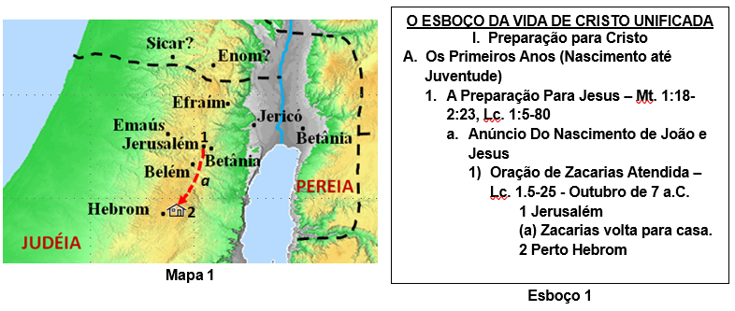

MAPA 2 – Locais: 3-5 – PG 5
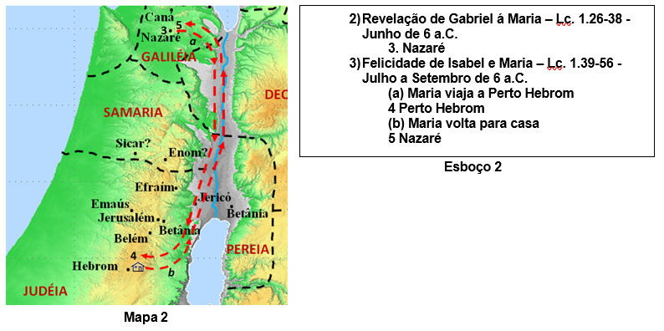

MAPA 3 – Locais: 6-7 – PG 7
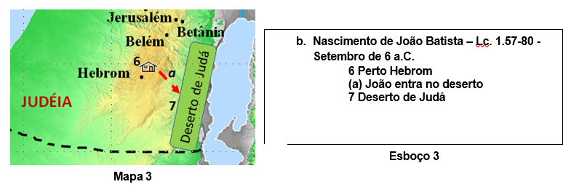

MAPA 4 – Locais: 8-13 – PG 8
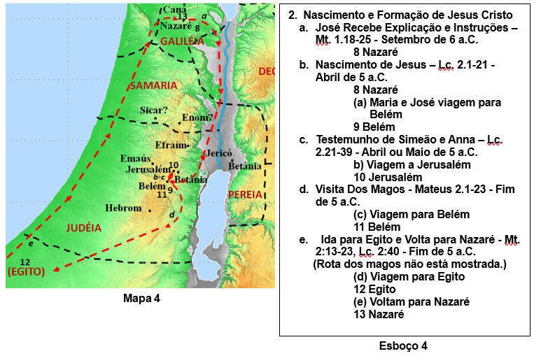

MAPA 5 – Locais: 13-15 – PG 12
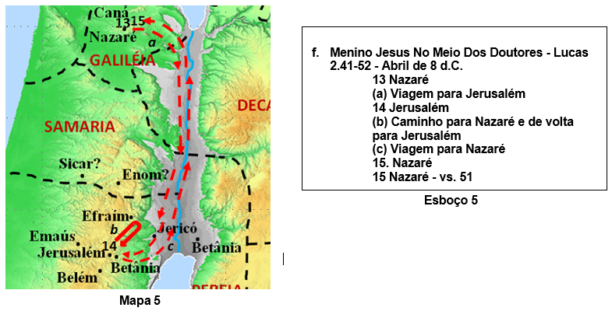

MAPA 6 – Locais: 16-21 – PG 13
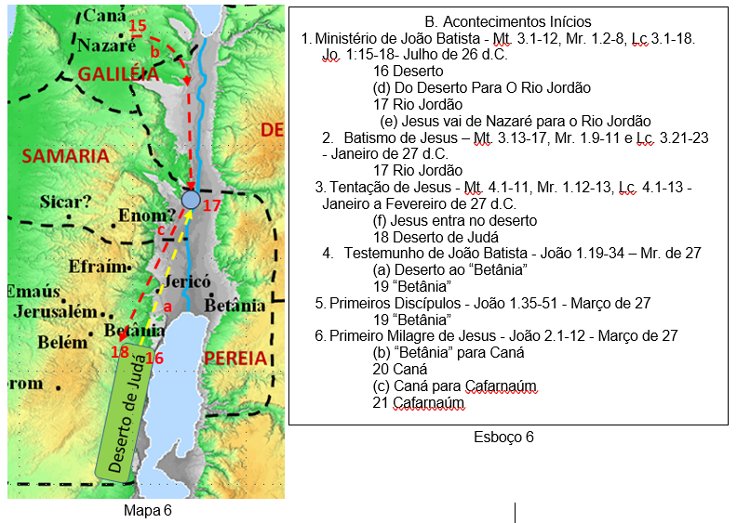

MAPA 7 – Locais: 22-25 – PG 20
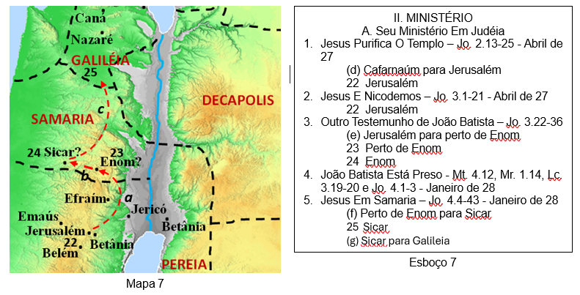

MAPA 8 – Locais: 26-31 – PG 26
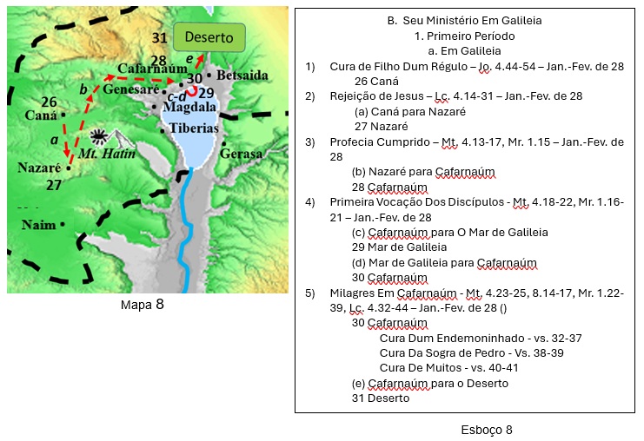

MAPA 9 – Locais: 32-34 – PG 29
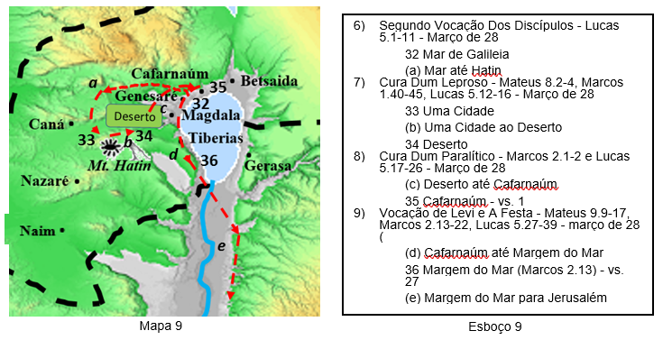

MAPA 10 – Locais: 35-40 – PG 32
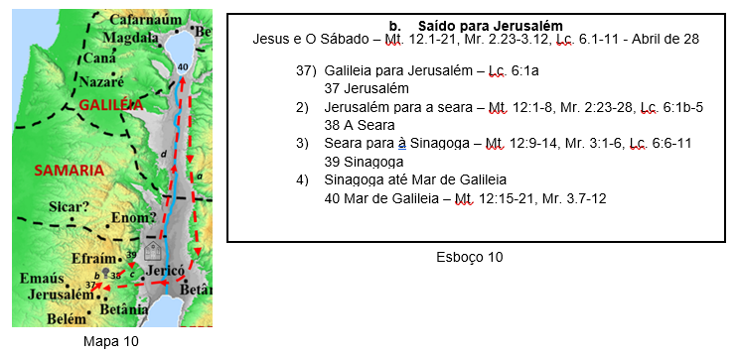

MAPA 11 – Locais: 41-43 – PG 37
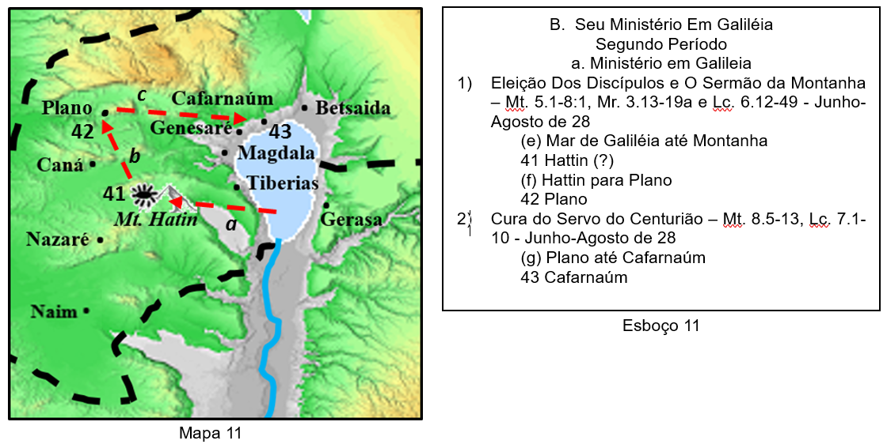

MAPA 12 – Locais: 43-46 – PG 43
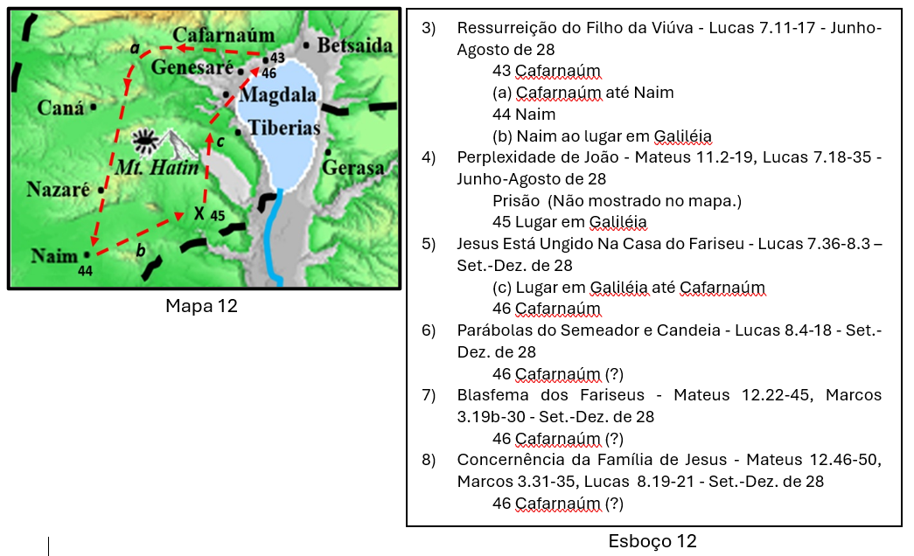

MAPA 13 – Locais: 46-50 – PG 48
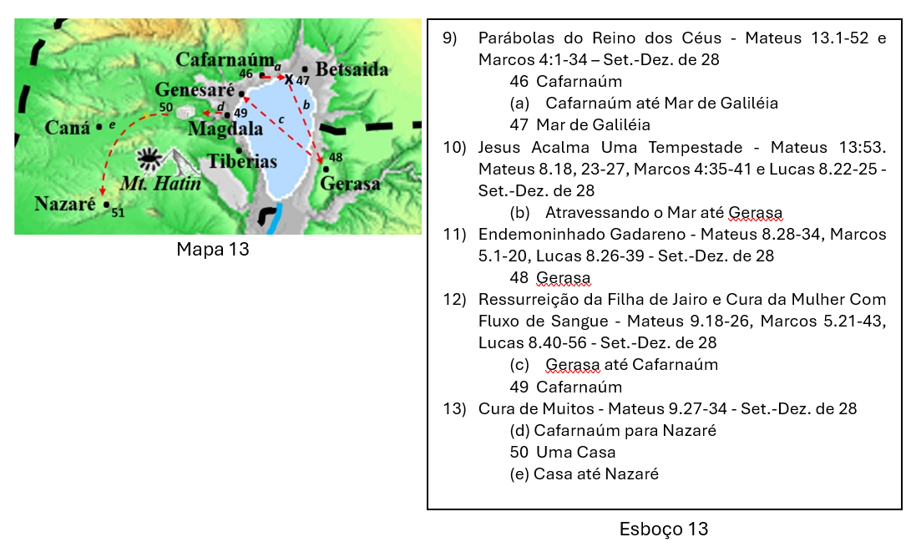

MAPA 14 – Locais: 51-57 – PG 55
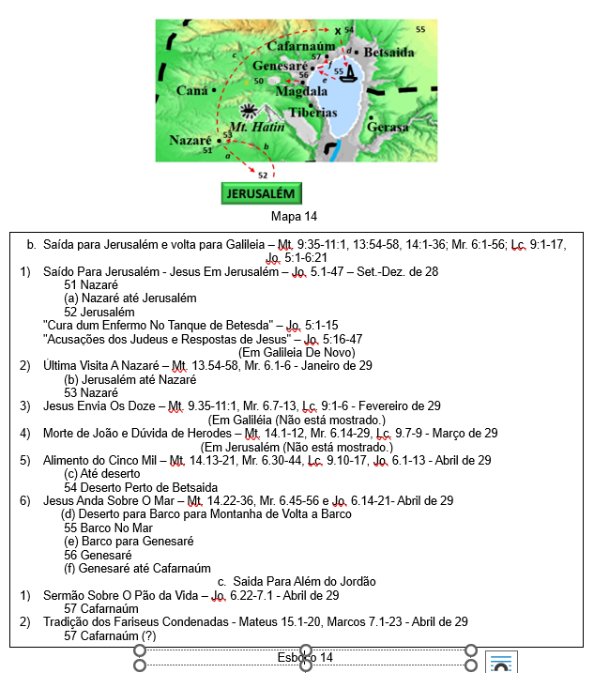

MAPA 15 – Locais: 58-60 – PG 66
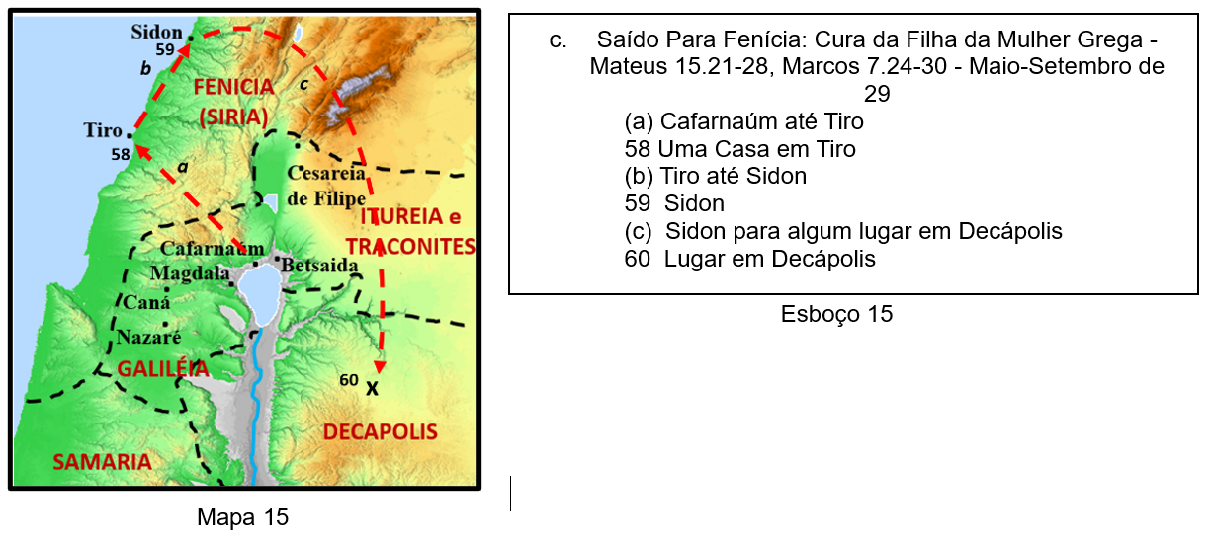

MAPA 16 – Locais: 60-63 – PG 69
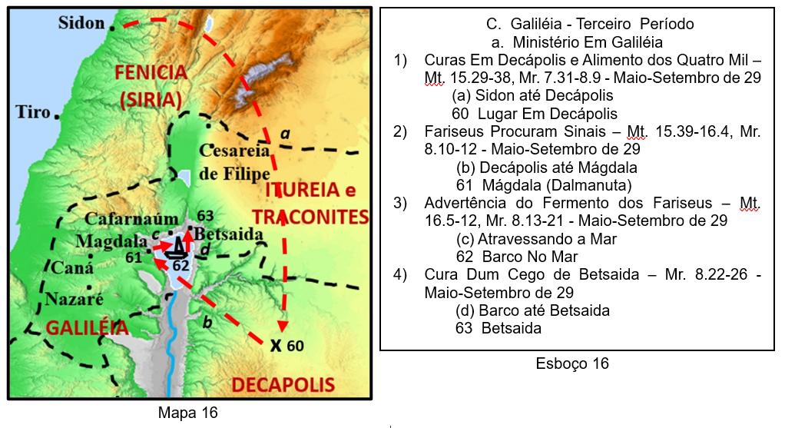

MAPA 17 – Locais: 64-70 – PG 71
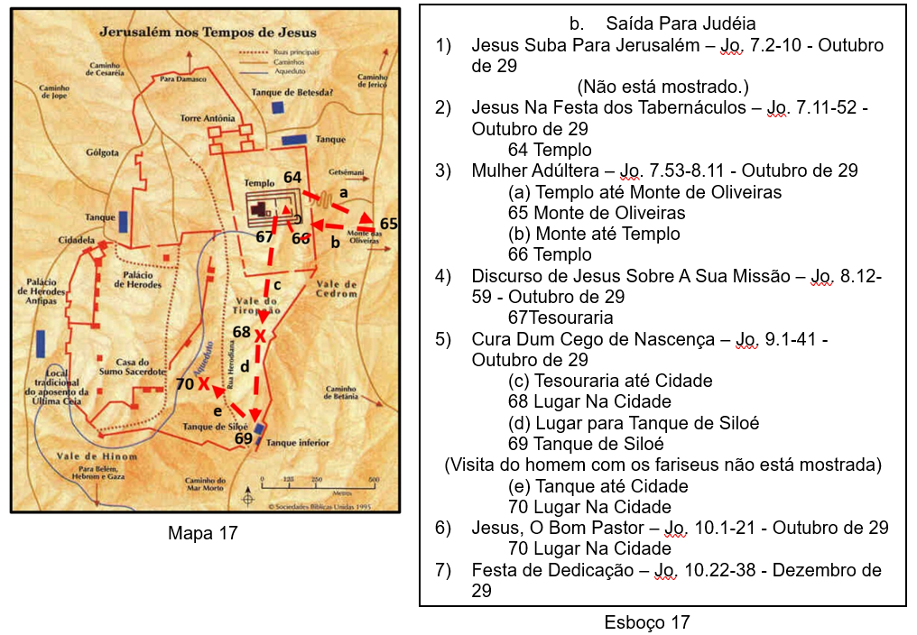

MAPA 18 – Locais: 71-75 – PG 80
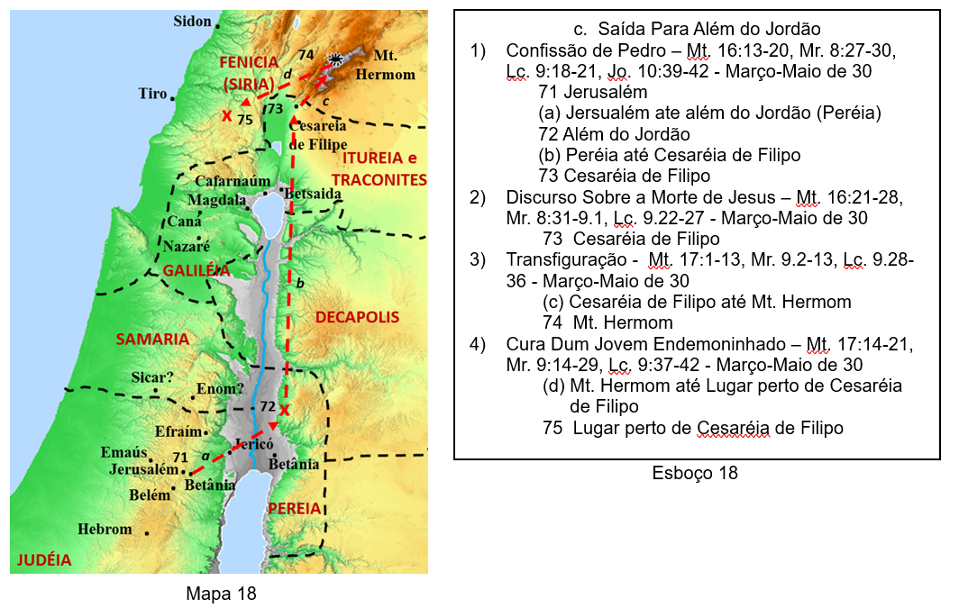

MAPA 19 – Locais: 75-80 – PG 84
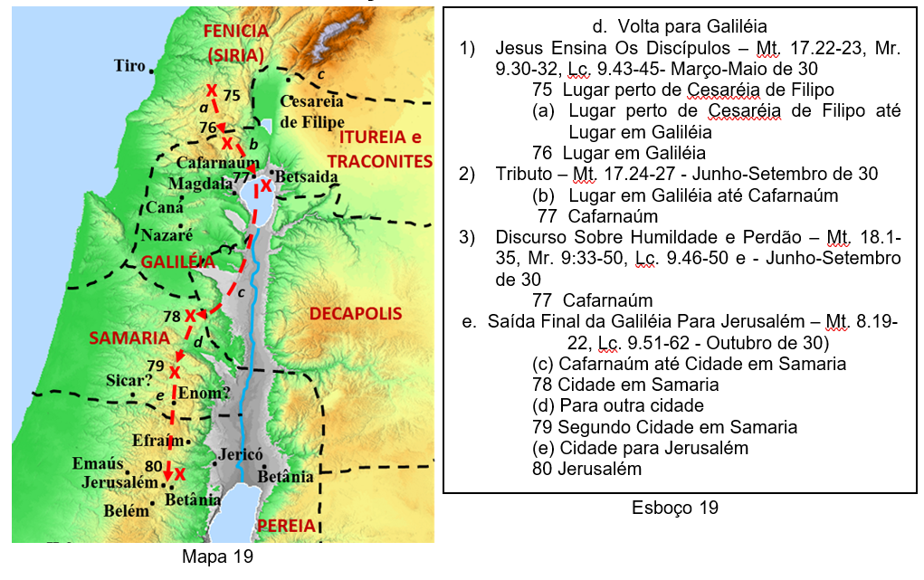

MAPA 20 – Locais: 80-83 – PG 87
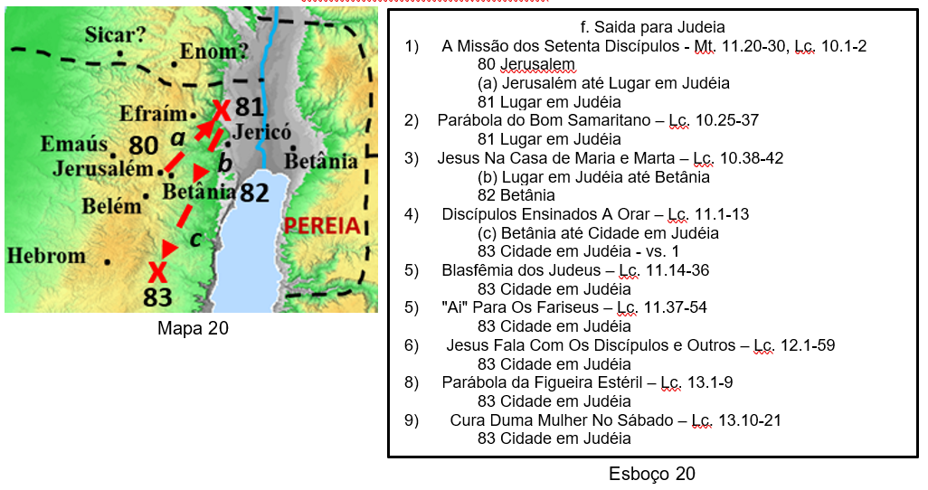

MAPA 21 – Locais: 84-87 – PG 96
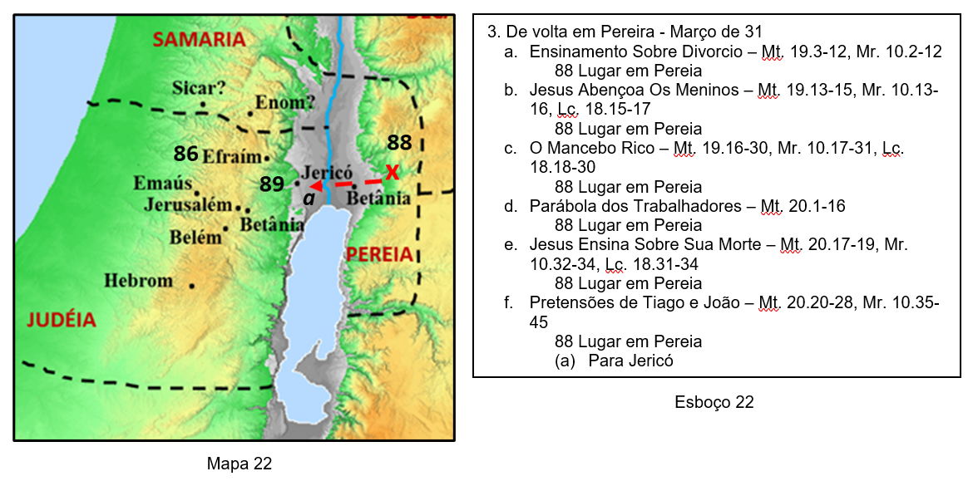

MAPA 22 – Locais: 88 – PG 104
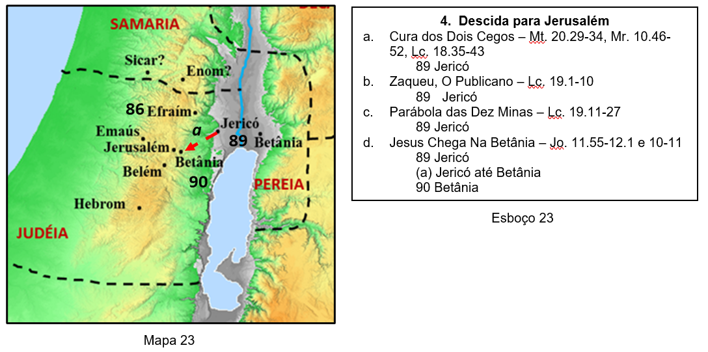

MAPA 23 – Locais: 89-90 – PG 108
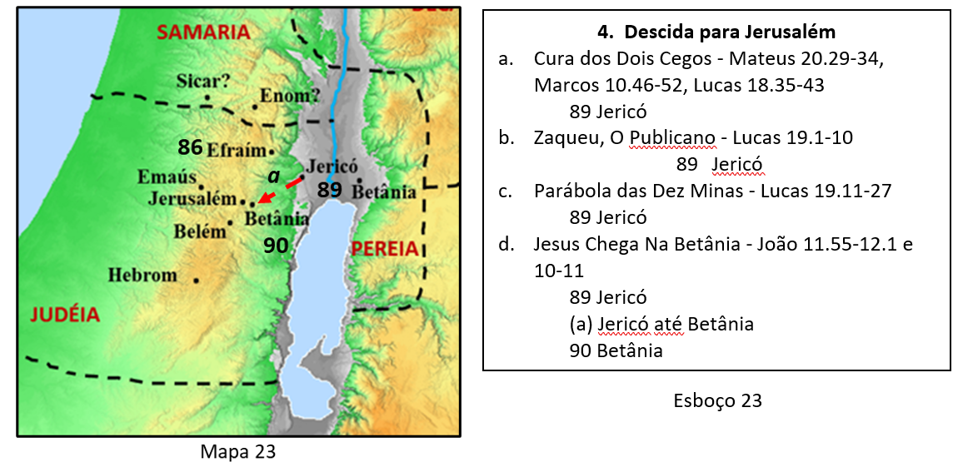

MAPA 24 – Locais: 90-97 – PG 113

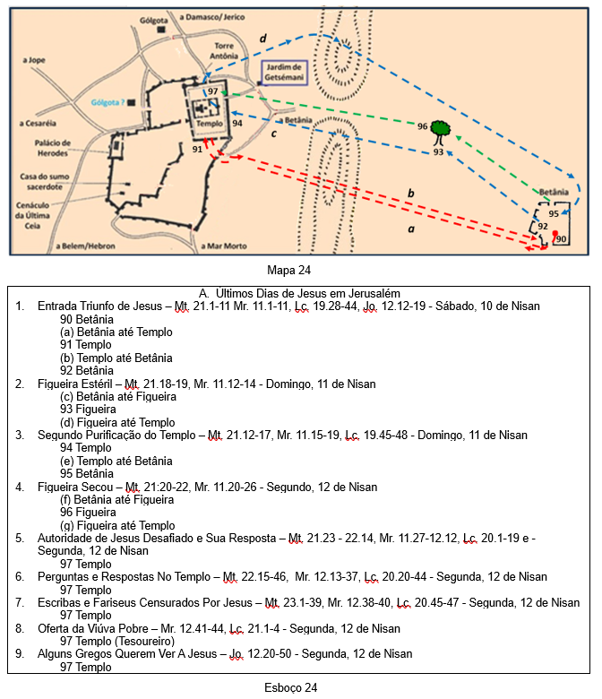

MAPA 25 – Locais: 98-99 – PG 123
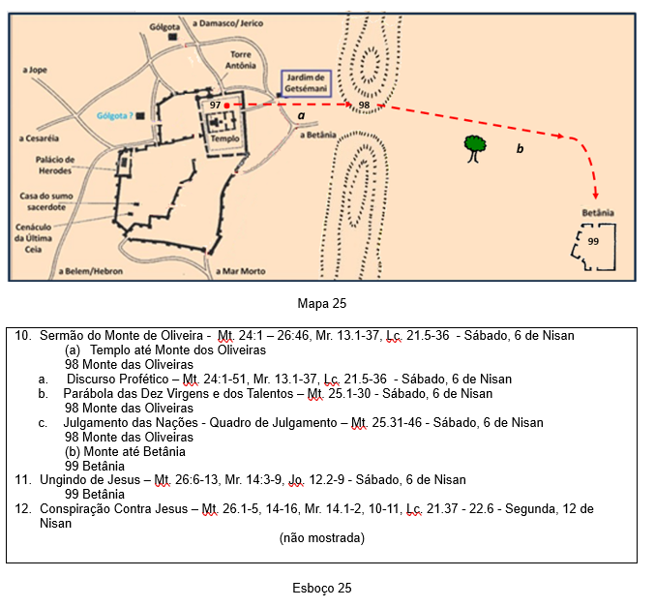

MAPA 26 – Locais: 100-101 – PG 131

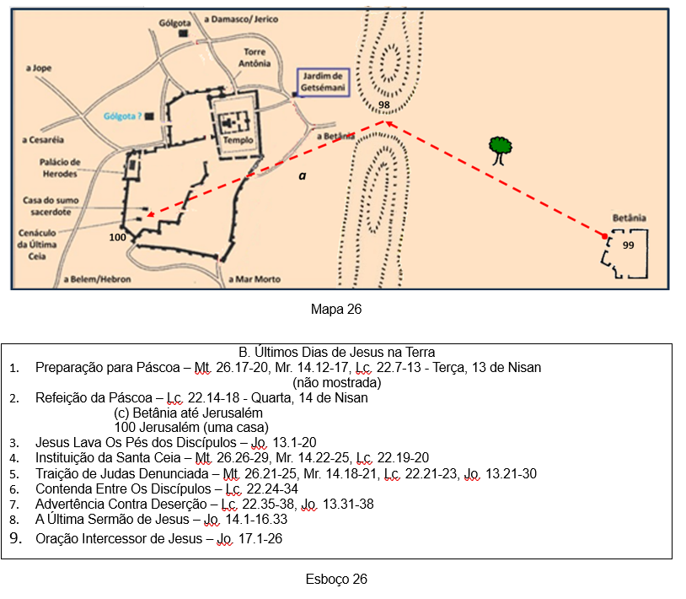

MAPA 27 – Locais: 1-2 – PG 138
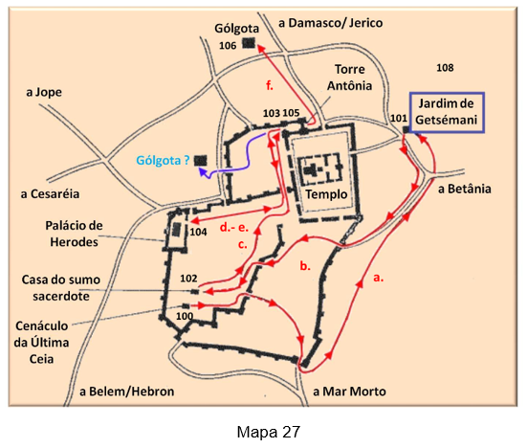
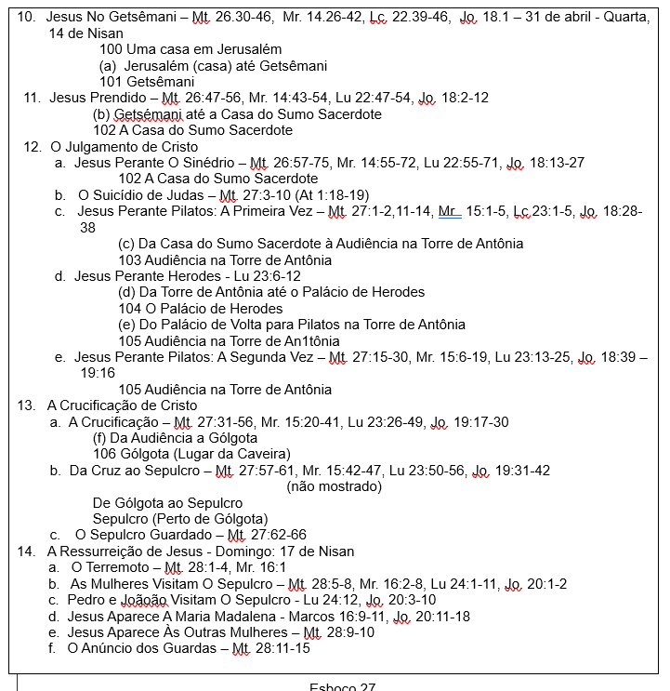

MAPA 28 – Locais: 1-2 – PG 152
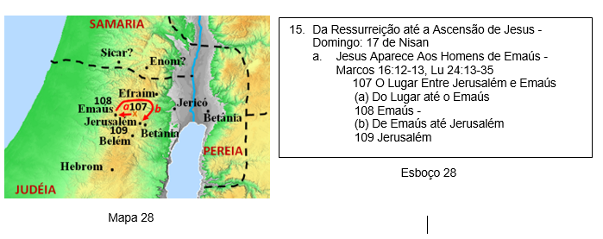

MAPA 29 – Locais: 1-2 – PG 153

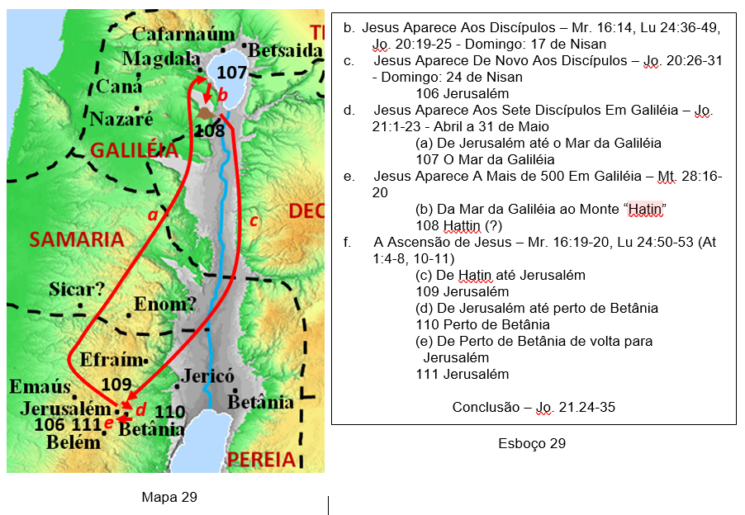

Fontes

Muitas fontes foram usadas para me ajudar:

- CHENEY, Joãohnston M., "The Life of Christ in Stereo" (Portland, Oregon: Western Baptist Seminary Press) , 1969.
- "The United Gospels" (Nashville, Tennessee: World Bible Society), 1988.
- "The Life of Jesus" (Wheaton, IL: Tyndale House Publishers, Inc.), 2003.
- JANZEN, Waldemar, "A Vida de Jesus nunca antes contada assim" (Curitiba, PA: A.D. Santos Editora), 2007.

- Apostilas “Vida de Cristo”, Dan D. Johnson

Para informação sobre a fidelidade da ACF, procura os artigos no site da Sociedade Bíblica Trinitariana do Brazil: https://biblias.com.br/artigos.
A história da cura dos Cegos é difícil de combinar. Mateus e Marcos têm Jesus saindo de Jericó, enquanto Lucas tem Jesus aproximando Jericó. Isso é resolvido quando reconhecemos que tinha dois lugares chamado Jericó, cerca de um quilometro de um para o outro. O primeiro era a cidade principal, e o outro era construídos pelos romanos. Então era entre estas dois cidades que a história acontece. Outro problema é que Mateus menciona dos cegos, enquanto Marcos e Lucas menciona um cego (Bartimeu). Bartimeu era o porta voz dos dois. Para manter todos as palavras dos textos, vamos colocar os supostas contradições entre parentasse.

